Министерство цифрового развития и массовых коммуникаций
Российской Федерации

Ордена Трудового Красного Знамени федеральное государственное
бюджетное образовательное учреждение
высшего образования
«Московский технический университет связи и информатики»
(МТУСИ)

Кафедра Информационных технологий

Отчет по лабораторной работе № 4
по дисциплине «Введение в информационные технологии»
на тему: «Модули и пакеты: импорт, создание, использование»

Выполнил: студент группы БВТ2402
Левая Валерия Валерьевна

Москва 2024

Цель работы: Понять, как импортировать модули и пакеты в Python, научиться создавать собственные модули и пакеты, изучить способы использования модулей и пакетов для структурирования программы.
Ход работы:
Задание 1: Импорт стандартных модулей.
Импортируем модуль math и используем функцию sqrt() для вычисления квадратного корня. Используем модуль datetime для отображения текущей даты и времени:
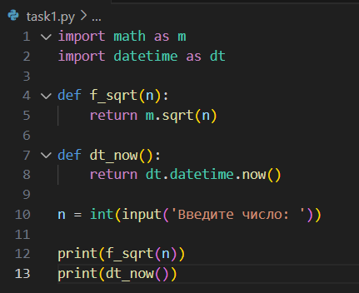
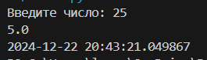

Задание 2: Создание и импортирование собственного модуля.
Создадим модуль my_module.py, который содержит минимум одну функцию. Например, функция может принимать два аргумента и возвращать их сумму:
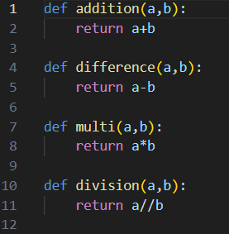

Импортируем my_module в другой файл Python и вызовем функцию, определённую в модуле:
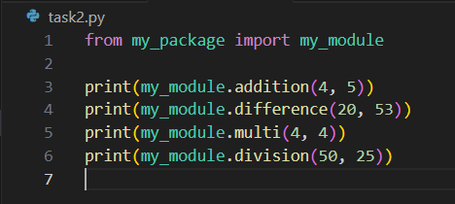

Результат:
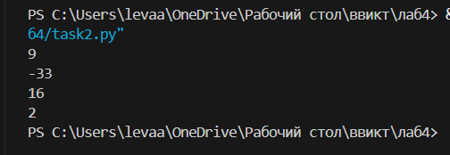

Задание 3: Создание и использование пакетов.
Создадим пакет, содержащий несколько модулей. Каждый модуль должен выполнять определённую задачу (например, операции с числами, работа со строками и т. д.):
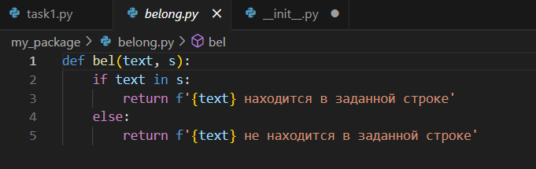

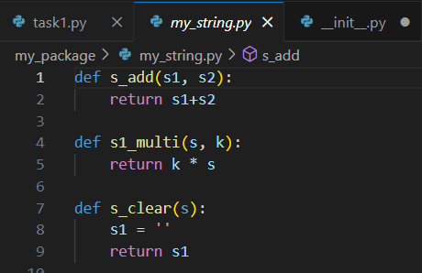

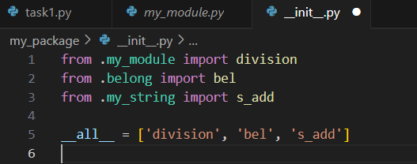

Продемонстрируйте, как импортировать различные модули из вашего пакета в другой файл Python:
